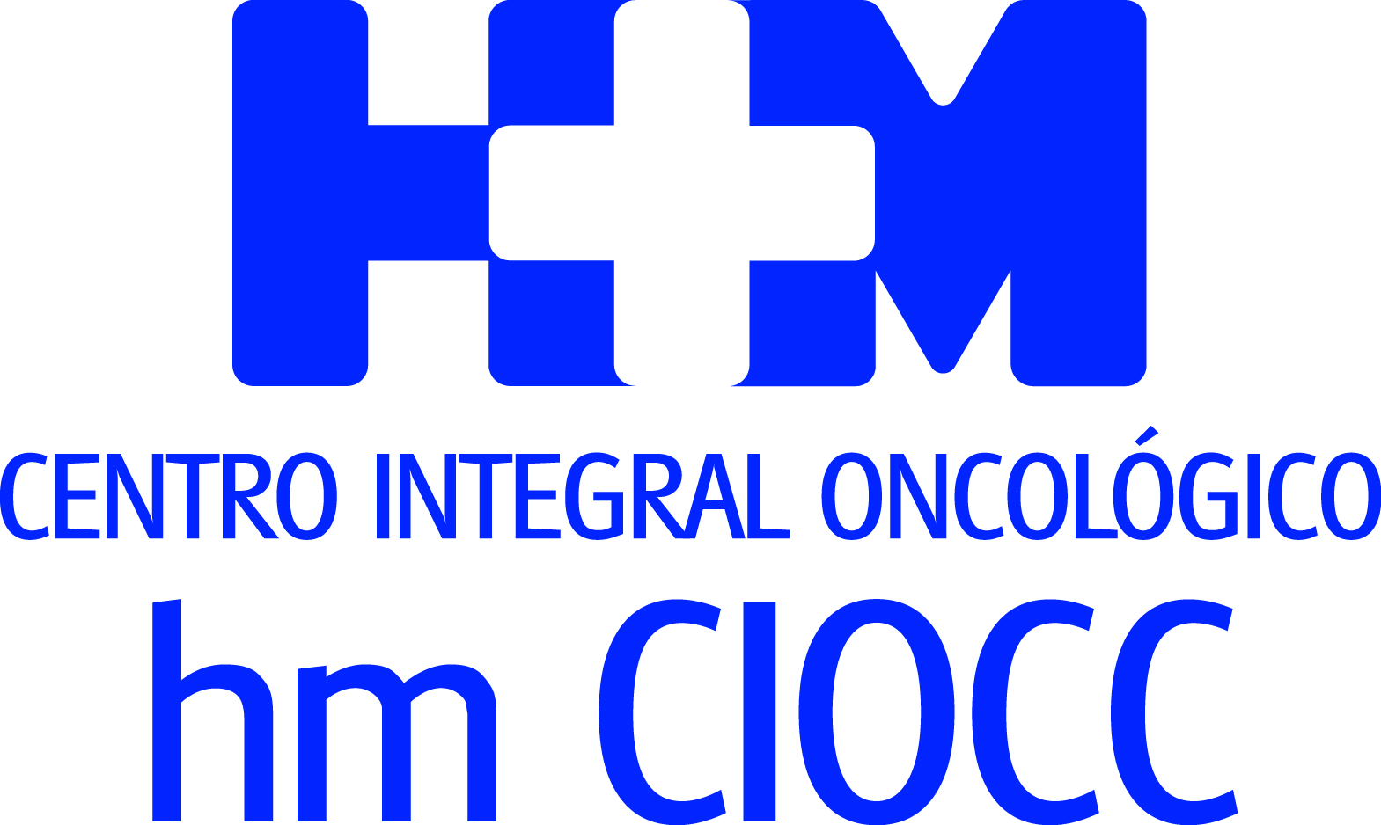

HM Hospitales continúa a la vanguardia de la detección molecular

HM CIOCC PONE A DISPOSICIÓN DE LOS PACIENTES ONCOLÓGICOS UN PROGRAMA DE BIOPSIA LÍQUIDA PIONERO EN ESPAÑA

- Un simple análisis de sangre posibilita conocer algunas de las características moleculares de un tumor

- Este nuevo servicio asistencial complementa al Programa de Dianas Terapéuticas, ya existente en HM Hospitales

- Podrían evitarse algunas técnicas invasivas y dolorosas como la biopsia tradicional

Madrid, 23 de octubre de 2017. El Centro Integral Oncológico Clara Campal (HM CIOCC), ubicado en el Hospital Universitario HM Sanchinarro, ha puesto a disposición de los pacientes oncológicos un Programa de Biopsia Líquida pionero en España, por el cual, a través de un simple análisis de sangre se pueden conocer algunas de las características moleculares de algunos tipos específicos de tumores malignos.

Este nuevo servicio asistencial complementa al Programa de Dianas Terapéuticas, clásicamente desarrollado sobre tejido tumoral, activo desde hace más de una década, y pone de relevancia la apuesta de HM Hospitales por continuar a la vanguardia en la personalización del tratamiento en los distintos procesos tumorales de los pacientes oncológicos.

De esta forma, HM CIOCC afianza su papel de primer Cancer Center privado de España, gracias a los más de 3.000 pacientes nuevos que recurren a sus servicios al año, y sustenta con su estructura al resto de hospitales y policlínicos del Grupo en el campo de la oncología.

El Dr. Antonio Cubillo, jefe de Servicio de Oncología Médica y director Asistencial y de Docencia de HM CIOCC afirma que, “la biopsia líquida es capaz de identificar algunas de las alteraciones moleculares de ciertos tipos tumorales. La posibilidad de aplicarla en la rutina asistencial podría evitar la necesidad de segunda biopsias en algunos casos, mejorará el rendimiento diagnóstico de los procedimientos poco invasivos para, al fin y al cabo, individualizar más y mejor cada tratamiento”.

Sin dolor
La biopsia líquida permite, entre otras aplicaciones, identificar en sangre una mutación que habitualmente se encuentra en un tejido por lo que, en muchos casos, se podrán evitar técnicas invasivas y dolorosas como la biopsia tradicional para conocer algunas características moleculares de ciertos tipos tumorales. Con este nuevo Programa de Biopsia Liquida HM Hospitales mantiene su compromiso de incorporar a la asistencia de sus pacientes oncológicos las últimas novedades tecnológicas, con el fin de mejorar los tratamientos de los pacientes y hacerlos cada vez más personalizados.

Oncología de precisión
La irrupción de la biopsia liquida en términos de diagnóstico supone una nueva ventana para el conocimiento específico del tipo de tumor, y sobre todo, abre la puerta a descubrir las distintas alteraciones que experimenta a lo largo del tiempo. Es sin duda un avance sustancial en la denominada oncología de precisión, lo que se revela fundamental para aplicar la mejor alternativa terapéutica o para evaluar la respuesta a la terapia.

De esta forma, el análisis de alteraciones moleculares mediante biopsia líquida que se instaura en HM Hospitales, a través de HM CIOCC, es complementario al estudio del tejido tumoral y permite un alcanzar un diagnóstico de manera más precoz, precisa y personalizada para cada uno de nuestros pacientes.

HM Hospitales
HM Hospitales es el grupo hospitalario privado de referencia a nivel nacional que basa su oferta en la excelencia asistencial sumada a la investigación, la docencia, la constante innovación tecnológica y la publicación de resultados.

Dirigido por médicos y con capital 100% español, cuenta en la actualidad con más de 4.000 profesionales que concentran sus esfuerzos en ofrecer una medicina de calidad e innovadora centrada en el cuidado de la salud y el bienestar de sus pacientes y familiares.

HM Hospitales está formado por 38 centros asistenciales: 14 hospitales, 3 centros integrales de alta especialización en Oncología, Cardiología y Neurociencias, además de 21 policlínicos. Todos ellos trabajan de manera coordinada para ofrecer una gestión integral de las necesidades y requerimientos de sus pacientes.

Más información: www.hmhospitales.com

Más información para medios:
DPTO. DE COMUNICACIÓN DE HM HOSPITALES
Marcos García Rodríguez
Tel.: 914 444 244 Ext 167 / Móvil 667 184 600
E-mail: mgarciarodriguez@hmhospitales.com

